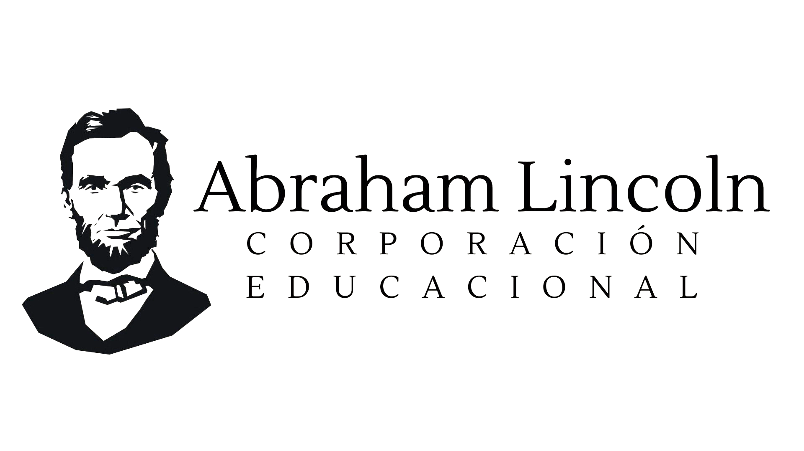
CALENDARIO DE PRUEBAS SEGUNDO SEMESTRE 2023
CUARTO AÑO MEDIO

CURSO | LENGUAJE | MATEMATICA | CIENCIAS | FILOSOFIA | EDUC.CIUDADANA | HISTORIA | INGLÉS
4° M | 1 al 4 de 08 Plan Lector  Martes 29.08 Contenido  4 al 8de 09 Plan Lector  2 al 6 del 10 Plan Lector  Martes 31.10 Contenido | Lunes 28.08  Lunes 30 .10 | Viernes 01.09  Viernes 20.10 | Jueves 31. 08  Jueves 26.10 | Viernes 25.08  Viernes 20.10 | Miércoles 30.08  Miércoles 25.10 | Martes 22.08  Martes 24.10

ELECTIVOS CUARTO AÑO MEDIO
LEC. Y ESCRITURA ESPECIALIZADA | BIOLOGÍA | PROBABILIDADES | PAR.ARGUMENTACION EN DEMOCRACIA | HABITOS DE VIDA SALUDABLE
Lunes 28.08  Lunes 30.10 | Miércoles 30.08  Miércoles 25.10 | Martes 29.08  Martes 31.10 | Miércoles 30.08  Miércoles 25.10 | Viernes 01.09  Viernes 03.11
OBS: Ruego a ustedes no alterar el calendario de pruebas. Todos los docentes pueden registrar otra calificación fuera de estas fechas.
MARÍA MOLINA ROJAS
DIRECTORA TÉCNICO PEDAGÓGICA
ABRAHAM LINCOLN SCHOOL

